
BÁO CÁO ĐỒ ÁN
Hệ thống đặt phòng họp nội bộ
Thương hiệu | Office Booking (thương hiệu hư cấu)
Lĩnh vực | Phần mềm quản trị nội bộ doanh nghiệp
Công nghệ | Flask · SQLite · Jinja2 · Bootstrap 5
Học viên | Nguyễn Thanh Phong
Ngày nộp | 09/09/2026
Website: https://nguyen-thanh-phong.vercel.app
Mã nguồn: https://github.com/Kazebear/Nguyen_Thanh_Phong

1. Mô tả dự án

1.1 Lĩnh vực và thương hiệu
Đồ án xây dựng landing page kèm hệ thống chức năng cho Office Booking — một thương hiệu hư cấu trong lĩnh vực phần mềm quản trị nội bộ doanh nghiệp. Sản phẩm là website nội bộ giúp nhân viên công ty tìm phòng họp trống và đặt lịch họp.

1.2 Vấn đề cần giải quyết
Ở nhiều văn phòng, phòng họp được đặt bằng cách hô nhau, nhắn nhóm chat hoặc ghi vào file Excel dùng chung. Cách làm này sinh ra bốn vấn đề lặp đi lặp lại:
- Trùng lịch — hai nhóm cùng tin là mình đã đặt được phòng, tới giờ mới phát hiện
- Không nhìn được toàn cảnh — muốn biết phòng nào trống lúc 14h phải hỏi từng người
- Không truy vết được — lịch bị đổi hoặc biến mất mà không rõ ai làm, làm lúc nào
- Phòng đang bảo trì vẫn bị đặt nhầm

1.3 Logo thương hiệu

Logo Office Booking — bản đầy đủ (biểu tượng + chữ)
Logo được thiết kế trước, sau đó mới đưa vào sử dụng trong sản phẩm, đúng theo yêu cầu của đề bài.
Ý tưởng: một khối vuông bo góc màu thương hiệu, bên trong là ba thanh ngang mô phỏng lưới lịch phòng theo trục thời gian. Thanh ở hàng giữa được tô đặc, tượng trưng cho một khung giờ đã được đặt — chính là hành động cốt lõi của sản phẩm và cũng là hình ảnh người dùng nhìn thấy đầu tiên khi vào trang chủ.
Màu sắc: chữ trong logo tách hai màu — “Office” màu mực đậm #0F172A, “Booking” màu thương hiệu #2563EB — nhấn vào chữ “Booking” vì đó là chức năng chính.
Kỹ thuật: logo vẽ bằng định dạng SVG nên sắc nét ở mọi kích thước, từ favicon 16px tới cỡ lớn, mà dung lượng chưa tới 1KB. Có hai biến thể: logo.svg (bản đầy đủ) và logo-mark.svg (chỉ biểu tượng, dùng làm favicon và hiển thị trên thanh menu).

1.4 Công nghệ sử dụng
Thành phần | Lựa chọn | Lý do
Ngôn ngữ | Python 3
Web framework | Flask 3 | Nhẹ, đủ dùng, không cần cấu hình phức tạp
Cơ sở dữ liệu | SQLite | Nằm gọn trong một file, không cần cài server riêng
Giao diện | Jinja2 + Bootstrap 5 | Bootstrap lo phần khung, CSS thuần lo bản sắc riêng
JavaScript | JS thuần | Dự án nhỏ, tránh phụ thuộc thư viện ngoài
Triển khai | Vercel | Miễn phí, tự động deploy lại mỗi khi đẩy mã lên GitHub
Thư viện ngoài duy nhất là Flask. Dự án không có bước biên dịch, không cần Node.js.

2. Các trang trong dự án
Dự án gồm 11 trang, chia làm hai khu vực: khu người dùng và khu quản trị.

2.1 Danh sách trang
Trang | Đường dẫn | Chức năng chính
Trang chủ | / | Lưới lịch tất cả phòng theo ngày, số liệu tổng quan, nút đặt nhanh
Phòng họp | /rooms | Danh sách phòng, lọc theo tầng và sức chứa, kiểm tra phòng trống
Đặt phòng | /book | Biểu mẫu tạo lịch đặt phòng mới
Lịch sử đặt phòng | /history | Toàn bộ lịch đã đặt, lọc theo ngày / phòng / người đặt
Chi tiết lịch đặt | /bookings/<id> | Thông tin một lịch kèm nhật ký thay đổi
Sửa lịch đặt | /bookings/<id>/edit | Chỉnh sửa lịch đã đặt
Huỷ lịch đặt | /bookings/<id>/cancel | Xác nhận huỷ lịch
Về chúng tôi | /about | Giới thiệu thương hiệu, tính năng, bản đồ Google Maps
Đăng nhập / Đăng ký | /login · /register | Tài khoản nhân viên
Bảng quản trị | /admin | Quản lý phòng, tài khoản, lịch đặt
Nhật ký thay đổi | /admin/logs | Theo dõi mọi thao tác trên hệ thống

2.2 Liên kết giữa các trang
Thanh menu xuất hiện trên mọi trang, gồm 4 mục chính và một menu thả xuống “Tài khoản”. Từ bất kỳ trang nào cũng bấm được sang trang khác:
Trang chủ ⇄ Phòng họp ⇄ Đặt phòng ⇄ Lịch sử đặt phòng ⇄ Về chúng tôi
Tài khoản ▾ → Đăng nhập · Đăng ký · Quản trị
Phòng họp → Đặt phòng → Chi tiết lịch → Sửa / Huỷ lịch

2.3 Hình ảnh các trang
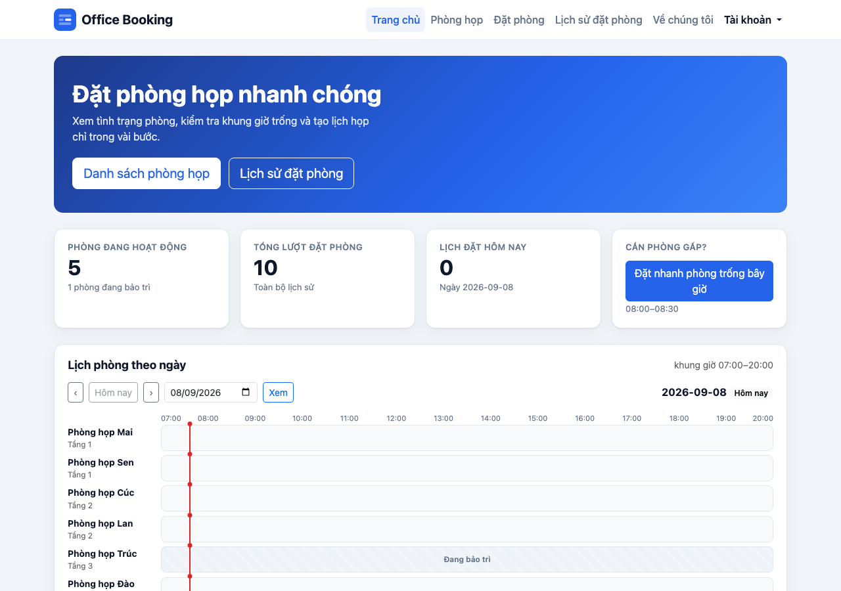
Trang chủ — lưới lịch phòng theo ngày, có vạch đỏ đánh dấu giờ hiện tại
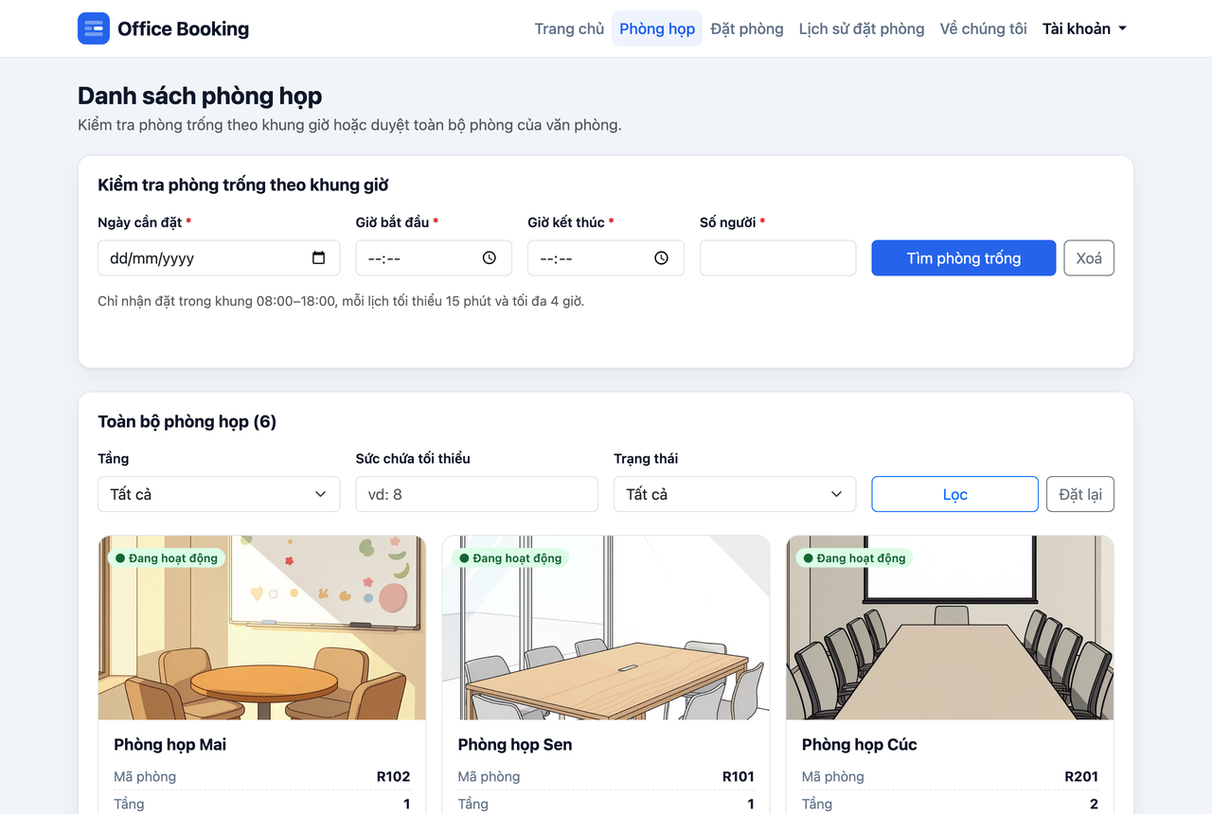
Phòng họp — danh sách phòng và công cụ kiểm tra phòng trống
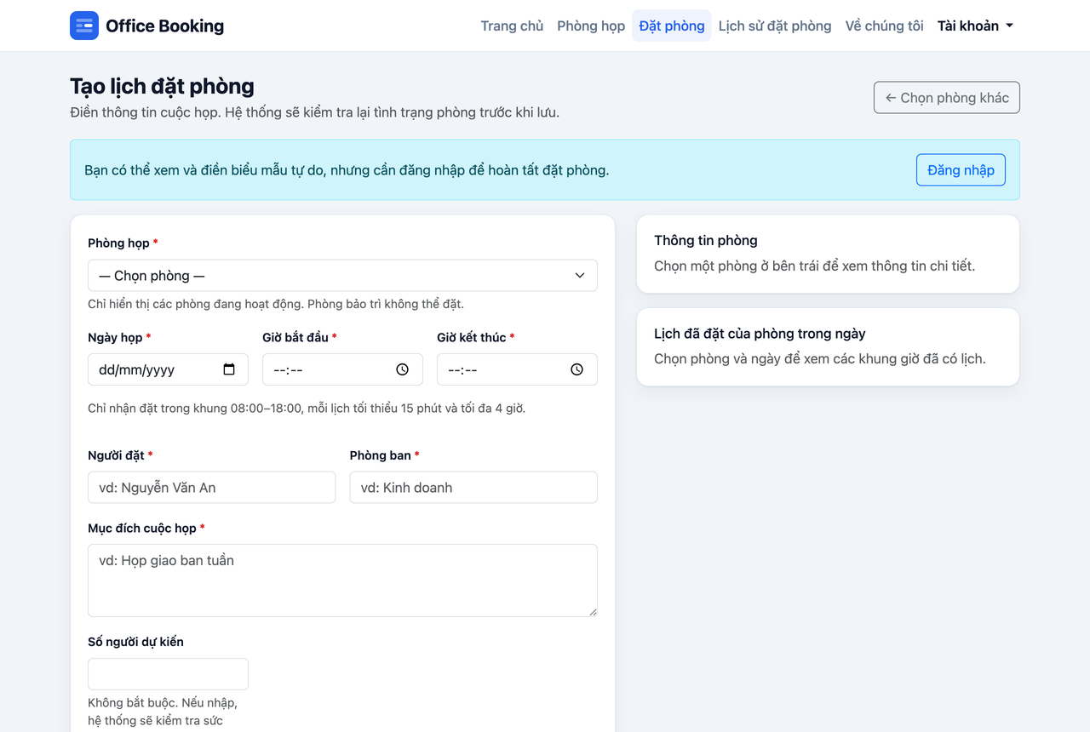
Đặt phòng — biểu mẫu tạo lịch mới
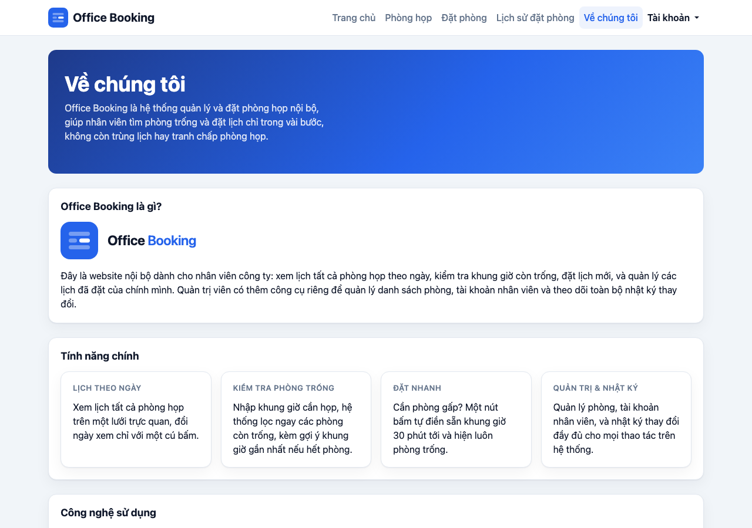
Về chúng tôi — giới thiệu thương hiệu và logo
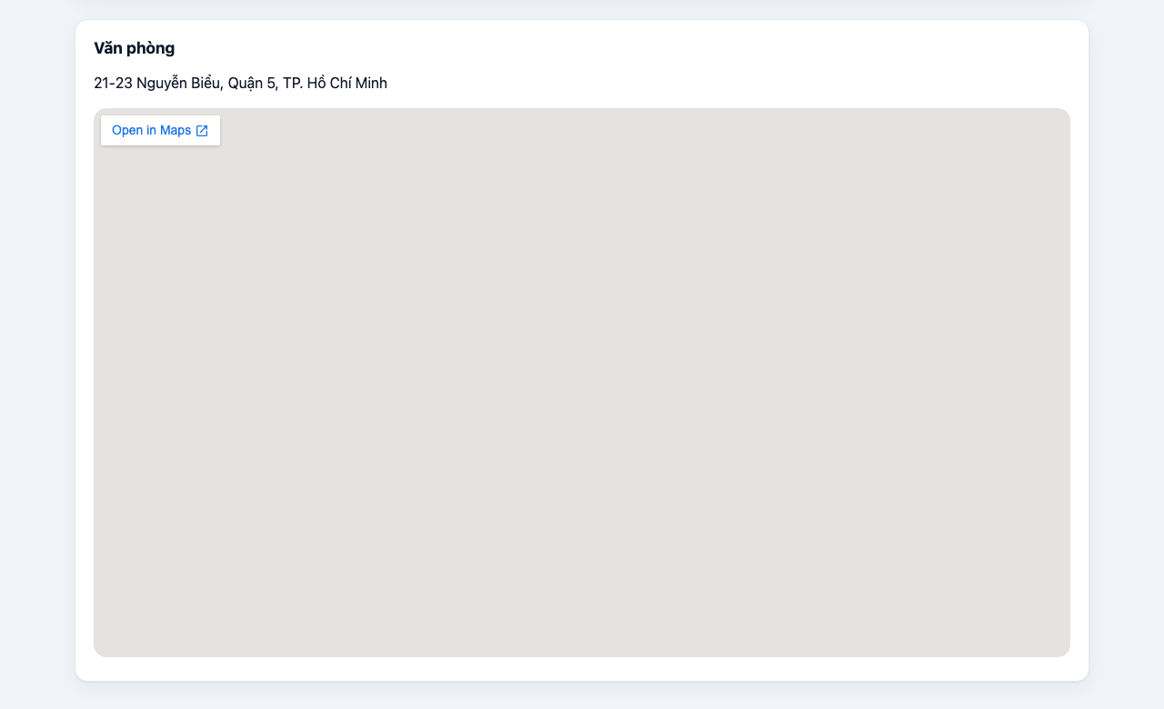
Về chúng tôi — phần bản đồ Google Maps nhúng (ảnh chụp tự động nên ô bản đồ chưa tải xong)
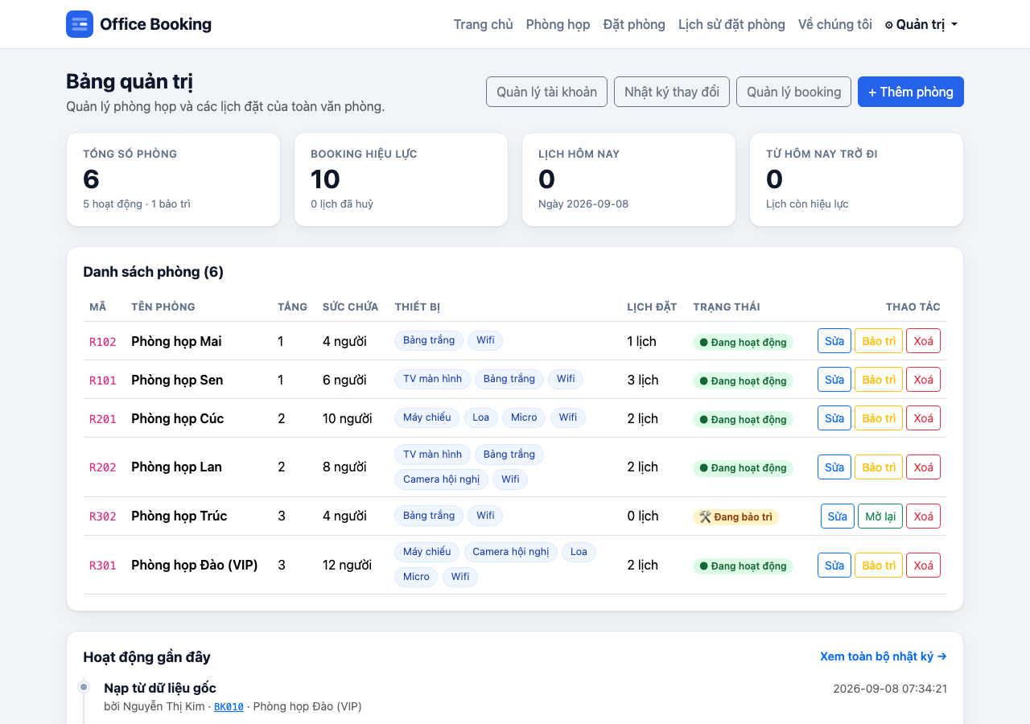
Bảng quản trị — quản lý phòng, tài khoản và lịch đặt
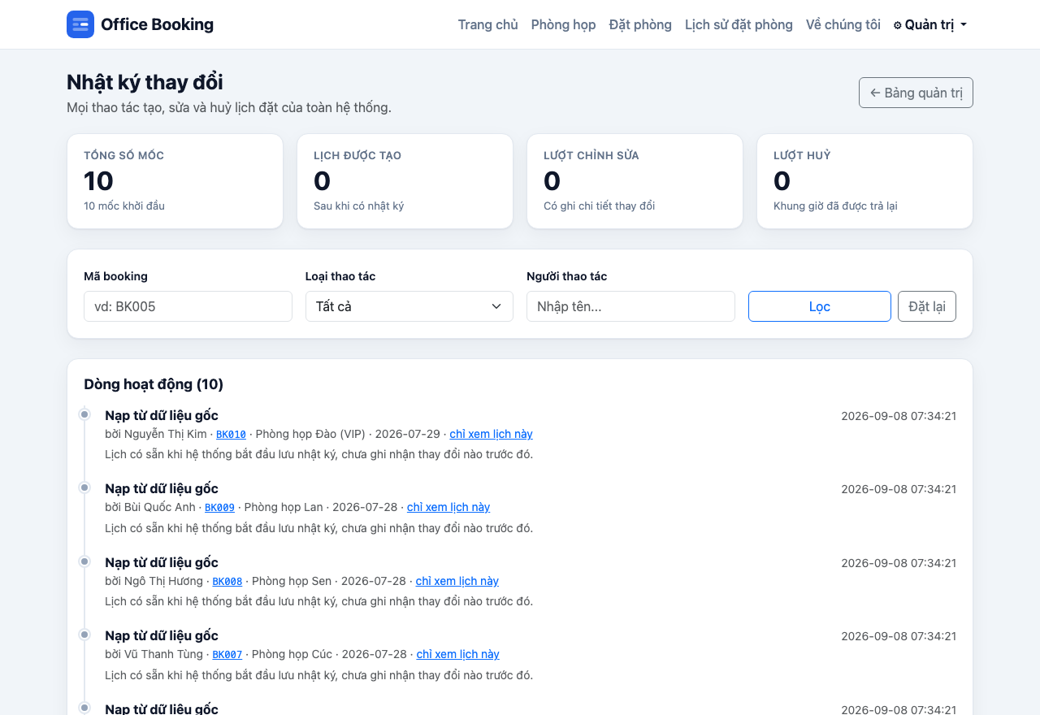
Nhật ký thay đổi — theo dõi mọi thao tác trên hệ thống

3. Các chức năng đã thực hiện
Các chức năng có thao tác lên cơ sở dữ liệu được đánh dấu bằng THÊM / SỬA / XOÁ.

3.1 Dành cho mọi người (không cần đăng nhập)
- Xem lưới lịch tất cả phòng theo ngày, chuyển ngày bằng nút lùi/tiến hoặc ô chọn ngày
- Xem danh sách phòng, lọc theo tầng và sức chứa
- Kiểm tra phòng trống theo ngày, khung giờ và số người dự kiến
- Nhận gợi ý phương án thay thế khi không còn phòng nào phù hợp
- Đặt nhanh phòng trống ở khung giờ gần nhất bằng một nút bấm
- Xem trang giới thiệu kèm bản đồ Google Maps vị trí văn phòng

3.2 Dành cho nhân viên (cần đăng nhập)
Chức năng | Thao tác DB | Mô tả
Đăng ký tài khoản | THÊM | Tự tạo tài khoản, mật khẩu được băm trước khi lưu
Đặt phòng họp | THÊM | Tạo lịch mới, hệ thống tự kiểm tra trùng giờ
Sửa lịch đã đặt | SỬA | Đổi phòng, ngày, giờ, mục đích
Huỷ lịch đặt | XOÁ | Huỷ mềm — giữ lịch sử, trả lại khung giờ cho người khác
Xem lịch sử đặt phòng | — | Lọc theo ngày, phòng, phòng ban, người đặt
Xem chi tiết lịch | — | Kèm nhật ký thay đổi của riêng lịch đó

3.3 Dành cho quản trị viên
Chức năng | Thao tác DB | Mô tả
Quản lý phòng họp | THÊM · SỬA · XOÁ | Thêm phòng mới, sửa thông tin, xoá phòng
Đổi trạng thái phòng | SỬA | Chuyển giữa Đang hoạt động và Đang bảo trì
Quản lý tài khoản | THÊM · SỬA · XOÁ | Tạo, sửa, xoá tài khoản nhân viên
Đặt lại mật khẩu | SỬA | Cấp mật khẩu mới khi nhân viên quên
Huỷ lịch bất kỳ | XOÁ | Quản trị viên huỷ được mọi lịch, không chỉ lịch của mình
Xem nhật ký hoạt động | — | Toàn hệ thống, lọc theo loại thao tác và người thực hiện

3.4 Quy tắc nghiệp vụ
Chống trùng lịch. Hai lịch bị coi là trùng khi chúng giao nhau về thời gian trên cùng một phòng, cùng một ngày. Hai cuộc họp nối đuôi nhau (9:00–10:00 và 10:00–11:00) không tính là trùng.
Huỷ mềm. Huỷ lịch không xoá dòng dữ liệu mà chỉ đổi trạng thái thành cancelled. Nhờ vậy lịch sử vẫn còn để truy vết, đồng thời khung giờ đó được trả lại ngay cho người khác đặt vì phép kiểm tra trùng lịch chỉ xét các lịch còn hiệu lực.
Ràng buộc thời gian. Chỉ đặt được trong khung giờ hành chính 08:00–18:00, thời lượng tối thiểu 15 phút và tối đa 4 giờ, không đặt được vào thời điểm đã qua. Số người dự kiến không được vượt sức chứa phòng.
Phân quyền. Nhân viên chỉ sửa/huỷ được lịch do chính tài khoản mình tạo, đối chiếu bằng mã người dùng chứ không dựa vào tên gõ tay. Quản trị viên thao tác được với mọi lịch. Cuộc họp đã kết thúc thì không ai sửa hay huỷ được nữa.
Ghi nhật ký. Mỗi lần tạo, sửa hoặc huỷ đều ghi đúng một dòng vào nhật ký, kèm người thực hiện và danh sách các trường đã thay đổi.

3.5 Bảo mật
Cơ chế | Cách thực hiện
Mật khẩu | Băm bằng werkzeug.security, không bao giờ lưu dạng chữ thường
So sánh mật khẩu | Dùng hmac.compare_digest, chống dò qua thời gian phản hồi
Chống giả mạo yêu cầu | Mỗi phiên sinh một mã CSRF riêng; mọi thao tác ghi đều kiểm tra
Chống chuyển hướng độc hại | Chỉ cho phép chuyển hướng tới địa chỉ nội bộ
Cấu hình nhạy cảm | Khoá bí mật và mật khẩu quản trị đọc từ biến môi trường

4. Các file .MD trong dự án
Dự án sử dụng ba file tài liệu định dạng Markdown, mỗi file trả lời một câu hỏi khác nhau và hướng tới một người đọc khác nhau.
File | Tên đầy đủ | Tác dụng
README.md | Readme | Cửa ngõ vào dự án: giới thiệu ngắn, hướng dẫn cài đặt và chạy, tài khoản đăng nhập thử, link demo, mục lục tài liệu
PRD.md | Product Requirements Document | Mô tả sản phẩm LÀM GÌ và VÌ SAO
DESIGN.md | Tài liệu thiết kế kỹ thuật | Mô tả hệ thống được xây NHƯ THẾ NÀO

4.1 PRD.md có tác dụng gì?
PRD là viết tắt của Product Requirements Document — tài liệu đặc tả yêu cầu sản phẩm. Đây là tài liệu được viết trước khi lập trình, dùng để thống nhất giữa người đặt hàng và người làm sản phẩm về việc sẽ làm cái gì.
PRD.md của dự án gồm các mục:
- Bối cảnh và vấn đề — vì sao cần làm sản phẩm này
- Người dùng mục tiêu — nhân viên và quản trị viên, mỗi nhóm cần gì
- User stories — mô tả nhu cầu theo góc nhìn người dùng
- Danh sách chức năng — chia theo từng nhóm người dùng
- Quy tắc nghiệp vụ — ràng buộc đặt phòng, chống trùng lịch, huỷ mềm, phân quyền
- Phạm vi ngoài — những thứ cố ý không làm ở phiên bản này
- Tiêu chí hoàn thành — danh sách kiểm tra để biết khi nào xong
Điểm mấu chốt: PRD hoàn toàn không nói về cách lập trình. Người đọc không biết code vẫn hiểu được sản phẩm làm gì. Nhờ vậy PRD dùng để trao đổi với khách hàng hoặc quản lý.

4.2 DESIGN.md có tác dụng gì?
DESIGN.md là tài liệu thiết kế kỹ thuật, viết sau PRD. Nếu PRD trả lời “làm gì”, thì DESIGN trả lời “làm bằng cách nào”. Đây là tài liệu dành cho người lập trình.
DESIGN.md của dự án gồm các mục:
- Công nghệ sử dụng và lý do chọn từng thứ
- Kiến trúc ba lớp: định tuyến → nghiệp vụ → dữ liệu, kèm sơ đồ phụ thuộc
- Thiết kế cơ sở dữ liệu: 4 bảng, khoá ngoại, chỉ mục, cách nạp dữ liệu gốc
- Bảng định tuyến đầy đủ, đánh dấu route nào thao tác lên dữ liệu
- Các thuật toán chính: phát hiện trùng lịch, dựng lưới lịch bằng CSS thuần
- Bảo mật: băm mật khẩu, chống CSRF, phân quyền
- Thiết kế giao diện: hệ màu, kiểu chữ, ý tưởng logo
- Cách triển khai lên Vercel và các đánh đổi kỹ thuật
Điểm mấu chốt: DESIGN giúp người mới tiếp nhận dự án hiểu được cấu trúc mã nguồn mà không phải đọc hết gần 6.000 dòng code.

4.3 Vì sao tách làm hai file?
Hai tài liệu phục vụ hai người đọc khác nhau và thay đổi theo hai nhịp khác nhau. Yêu cầu sản phẩm (PRD) thường ổn định, trong khi thiết kế kỹ thuật (DESIGN) có thể đổi nhiều lần mà sản phẩm nhìn từ ngoài vẫn y nguyên — ví dụ đổi cách lưu dữ liệu nhưng người dùng không nhận ra khác biệt. Gộp chung một file sẽ khiến tài liệu vừa khó đọc cho người không rành kỹ thuật, vừa khó cập nhật.

5. Thứ tự các prompt và kết quả
Toàn bộ dự án được xây dựng qua 21 prompt, chia làm hai giai đoạn. Phần chữ nghiêng là nội dung prompt, phần bên dưới là kết quả đạt được.

Giai đoạn 1 — Xây dựng hệ thống (prompt 1–14)
# | Prompt và kết quả
1 | Xây dựng hệ thống Office Booking (đặt phòng họp nội bộ) từ đầu: Flask + SQLite + Jinja2 + Bootstrap, seed dữ liệu từ data/rooms.json và data/bookings.json, không sửa 2 file JSON này và không hardcode dữ liệu. Gồm 4 trang: Trang chủ, Danh sách phòng họp, Tạo lịch đặt phòng, Lịch sử đặt phòng.  → Khởi tạo toàn bộ dự án theo kiến trúc 3 lớp và dựng 4 trang. Cơ sở dữ liệu tự nạp từ 2 file JSON gốc khi khởi động.
2 | Từ giờ khoan hãy chạy code khi tôi chưa yêu cầu thực thi — khi tôi hỏi về 1 tính năng thì bàn bạc/trả lời trước, chỉ triển khai khi được yêu cầu rõ ràng.  → Ghi nhận quy tắc làm việc: bàn bạc phương án trước, chỉ viết mã khi có yêu cầu rõ ràng.
3 | Bạn có thể gợi ý thêm các tính năng cho website nội bộ này không?  → Đưa ra danh sách tính năng mở rộng, trong đó có trang quản trị. Chưa viết mã.
4 | Tôi đang muốn có 1 trang admin dashboard để quản lý phòng.  → Xây khu quản trị: đăng nhập riêng, bảng điều khiển, quản lý phòng và xem toàn bộ lịch đặt.
5 | Thực hiện xây dựng tính năng hủy và sửa lịch đặt.  → Thêm chức năng sửa và huỷ lịch. Lịch đã kết thúc hoặc đã huỷ thì không thao tác được nữa.
6 | Bổ sung lịch sử thay đổi thông tin đặt phòng.  → Thêm bảng nhật ký ghi lại mọi thao tác tạo/sửa/huỷ, lưu chi tiết các trường bị thay đổi.
7 | Chuyển nhật ký này vào admin dashboard, chỉ admin xem được phần này. Đồng thời xây thêm tính năng đề xuất 3 người dùng đăng nhập để đặt phòng. (làm việc 1 trước)  → Chuyển nhật ký vào khu quản trị, ẩn khỏi người dùng thường. Thêm đăng nhập nhân viên với 3 tài khoản mẫu.
8 | Bắt đầu giai đoạn 2 của tính năng sửa huỷ này. Khi đăng nhập admin có thể làm tất cả thao tác mà không cần đăng nhập nhân viên.  → Đổi cách xác thực từ gõ lại tên sang đối chiếu mã người dùng thật. Quản trị viên được miễn mọi kiểm tra sở hữu.
9 | Thêm 1 phần đăng ký tài khoản cho user.  → Thêm trang tự đăng ký cho nhân viên và chức năng tạo tài khoản thay từ khu quản trị. Mật khẩu được băm.
10 | Trên thanh menu chỉ giữ 4 mục: Trang chủ, Phòng họp, Đặt phòng, Lịch sử đặt phòng. Gộp Đăng ký chung với Đăng nhập và Quản trị.  → Rút gọn menu còn 4 mục, gom Đăng nhập / Đăng ký / Quản trị vào một menu thả xuống “Tài khoản”.
11 | Ở trang chủ có 1 calendar hiện lịch và trạng thái phòng đã đặt.  → Dựng lưới lịch dạng timeline 07:00–20:00, mỗi phòng một hàng, có vạch đỏ đánh dấu giờ hiện tại.
12 | Phần lịch này có thể tương tác ở ngày và khung giờ. Trong trường hợp phát sinh thêm nhiều phòng họp mới (>10) thì gợi ý hiển thị.  → Thêm nút lùi/tiến ngày, ô chọn ngày trực tiếp và nhãn “Hôm nay”.
13 | Làm tiếp phần gộp nhóm theo tầng.  → Khi có hơn 10 phòng, lưới lịch tự gộp theo tầng và thu gọn được, không cần JavaScript.
14 | Thêm tính năng: Chặn đặt lịch trong quá khứ và giới hạn khung giờ hợp lệ. (giờ hành chính 08:00–18:00, thời lượng tối thiểu 15 phút – tối đa 4 giờ)  → Chặn đặt lịch vào thời điểm đã qua, giới hạn khung giờ 08:00–18:00 và thời lượng 15 phút–4 giờ. Kiểm tra ở cả trình duyệt lẫn máy chủ.

Giai đoạn 2 — Hoàn thiện và triển khai (prompt 15–21)
# | Prompt và kết quả
15 | Trong folder này có folder code. Hãy check folder code và làm 1 summary về dự án — không cần code gì, chỉ cần check và xem dự án có đang chạy local được hay không.  → Rà soát gần 6.000 dòng mã, chạy thử ở máy: mọi trang trả về mã 200, không có lỗi nào trong nhật ký.
16 | Xem qua các yêu cầu đồ án. Bạn hãy check xem dự án code này đã thỏa các yêu cầu chưa. Ở phần deploy có thể deploy ở Vercel hay Cloudflare.  → Đối chiếu 7 yêu cầu: đạt 4, còn thiếu logo, file .MD và bản chạy online (khoảng 2,5/5 điểm). Xác định Vercel là lựa chọn khả thi, Cloudflare không chạy được Flask.
17 | Vì là web nội bộ nên mục 1 (>3 trang) không cần thay đổi. Bây giờ hãy lập 1 plan các bước bạn sẽ làm, tôi duyệt thì sẽ code nhé.  → Lập kế hoạch 5 bước, ưu tiên đưa việc triển khai lên sớm để có bản chạy online sớm nhất, dành nhiều thời gian kiểm thử trước hạn nộp.
18 | Ok triển khai bước 1 và summary lại khi hoàn thành.  → Thêm file .gitignore, gỡ 7 file rác khỏi kho mã. Kiểm chứng cơ sở dữ liệu tự dựng lại được từ dữ liệu gốc.
19 | Thực hiện cấu hình để chạy được trên Vercel.  → Thêm 2 file cấu hình triển khai. Kiểm thử toàn bộ vòng đời dữ liệu (thêm / sửa / xoá) trên môi trường mô phỏng Vercel: tất cả đều đạt.
20 | Thực hiện phần logo và tài liệu.  → Thiết kế 2 file logo SVG (phát hiện và sửa lỗi cú pháp XML làm hỏng ảnh), áp lên thanh menu và favicon. Viết PRD.md và DESIGN.md.
21 | Kiểm tra cấu hình Vercel đã đúng chưa. Deploy xong rồi, làm gì tiếp theo?  → Xác nhận cấu hình đúng. Triển khai thành công, kiểm thử bản online: 8 trang, thêm/sửa/xoá dữ liệu và 4 trang quản trị đều hoạt động.
22 | Đây là list prompt cũ khi tạo dự án, bạn hãy làm 1 file báo cáo ngắn gọn đáp ứng các nhu cầu nhé.  → Tổng hợp toàn bộ quá trình thành file báo cáo này.

6. Kết quả đạt được

6.1 Tự đối chiếu với yêu cầu đề bài
# | Yêu cầu | Điểm | Kết quả
1 | Ít nhất 3 trang: Trang chủ, Về chúng tôi, Chi tiết | 1,0 | Đạt — 11 trang
2 | Có sử dụng database SQLite | 1,0 | Đạt — 4 bảng dữ liệu
3 | Ít nhất 2 chức năng chỉnh sửa database | 1,0 | Đạt — đủ thêm, sửa, xoá ở cả 2 khu vực
4 | Nhúng Google Map hoặc video YouTube | 0,5 | Đạt — Google Maps ở trang Về chúng tôi
5 | Sử dụng các file .MD | 0,5 | Đạt — README, PRD, DESIGN
6 | Push code lên GitHub, để chế độ Public | 0,5 | Đạt
7 | Deploy dự án và sử dụng được online | 0,5 | Đạt — chạy trên Vercel
— | Các trang phải liên kết với nhau | −0,5 | Không bị trừ
— | Thương hiệu hư cấu phải tạo logo trước rồi dùng | −0,5 | Không bị trừ

Lưu ý về yêu cầu số 7. Đề bài ghi triển khai lên GitHub Pages, nhưng GitHub Pages chỉ chạy được trang web tĩnh, không chạy được ứng dụng Python và không có cơ sở dữ liệu ghi được. Vì vậy dự án được triển khai lên Vercel — nền tảng miễn phí, hỗ trợ Python, và tự động cập nhật mỗi khi đẩy mã lên GitHub.

6.2 Kết quả kiểm thử trên bản chạy online
Toàn bộ kiểm thử dưới đây thực hiện trực tiếp trên địa chỉ công khai, không phải trên máy cá nhân:
Hạng mục kiểm thử | Số lượng | Kết quả
Các trang chính trả về đúng | 8 trang | Đạt
Tệp tĩnh: CSS, JavaScript, logo, ảnh phòng | 5 tệp | Đạt
Thêm dữ liệu — đặt phòng mới | 1 luồng | Đạt
Sửa dữ liệu — đổi giờ lịch đã đặt | 1 luồng | Đạt
Xoá dữ liệu — huỷ lịch | 1 luồng | Đạt
Đăng nhập nhân viên và quản trị | 2 luồng | Đạt
Các trang khu quản trị | 4 trang | Đạt
Lỗi phát sinh trong nhật ký máy chủ | 0 lỗi | Đạt

6.3 Thông tin nộp bài
Website | https://nguyen-thanh-phong.vercel.app
Mã nguồn | https://github.com/Kazebear/Nguyen_Thanh_Phong
Tài khoản thử | Nhân viên: an.nv / 123456 · Quản trị: /admin với mật khẩu admin123
Lưu ý: đây là bản demo học tập nên mật khẩu để mặc định cho dễ dùng thử. Bản chạy trên Vercel lưu cơ sở dữ liệu tạm, nên dữ liệu thêm vào sẽ trở về trạng thái mẫu sau một thời gian không ai truy cập.

